PORTÁL.CZ

SMLOUVA O ZPROSTŘEDKOVÁNÍ UMĚLECKÉHO POŘADU 13001563
- Předmět smlouvy
- Smluvní strany
Agentura:  Pořadatel: | Kulturní portál.cz, s.r.o.  se sídlem: Hlavní 251, 250 85 Bašt  Společnost zastoupena, jednající a podepisující: Lukáš Sýkora  tel.: +420 733 319 988, e-mail: tukas.sykora@kulturniportal.cz  1Č: 28507061, DIČ: CZ28507061  Společnost je zapsaná v obchodním rejstříku MS v Praze, oddíl C, vložka 146608 Číslo účtu: 3873310001/5500  kontaktní osoba: Kateřina Sýkorová  tel. +420 724 141 342, e-mail: katerina.sykorova@kultuniportal.cz (na straně jedné, dále jen jako „Agentura")  SPORTOVNÍ ZAŘÍZENÍ MĚSTA PŘÍBRAM, p.o.  se sídlem: Legionářů 378, 261 01 Příbram VII  Organizace zastoupena, jednající a podepisující: Mgr. Jan Slaba  I Č: 71217975, DI Č: CZ71217975  Organizace je zapsaná v obchodním rejstříku MS v Praze, oddíl Pr, vložka 1062 kontaktní osoba: Martina Parezová  teL +420 702 092 480, e-mail: parezova@szmpb.cz  (na straně druhé, dále jen jako „Pořadatel")

Agentura se touto smlouvou zavazuje pro Pořadatele zajistit (zprostředkovat) níže uvedené představení, Pořadatel se zavazuje zajistit pro realizaci představení veškeré potřebné podmínky a zaplatit Agentuře níže sjednanou cenu.

05.12.2025 18:00 Jaroslav Uhlíř s kapelou Venkovní prostory Nového rybníka v Příbrami
Představení: Místo konání: Účinkující:
Jaroslav Uhlíř, Fredy Bittner, Mikoláš Nop, Filip Spálený, Jana Koutová
Agentura negarantuje o neodpovídá za konkrétní o konečné personální obsazení účinkujících osob při konkrétním představení.

3. Finanční podmínky

133 000 Kč (slovy: jedno sto třicet tři tisíc korun českých)
Ujednání o ceně:
Tuto částku jako stranami výslovně dohodnutou cent) za zprostředkování pořadu a za jeho realizaci se Pořadatel zavazuje Agentuře zaplatit řádně a včas - viz. níže uvedené ujednání o splatnosti.

Cena vystoupení bude Pořadatelem uhrazena na zkladě zálohové faktury nejpozději do 28.11.2025 . V případě neuhrazení platby ve stanov^{i}pném termínu, je Agentura oprávněna vystoupení bez náhrady zrušit, tedy od této smlouvy s ^{I}pkamžitou platností odstoupit, když dle výslovné dohody stran postačí zaslání takového oznáme!ní, resp. rozhodnutí i e-mailem (na shora uvedený e-mail, o kterém Pořadatel tímto prohlašuje že k němu má nepřetržitý přístup). V takovém případě je Agentura oprávněna vymáhat od Pořadatele náhradu veškeré takto vzniklé škody a ušlého zisku.
Doprava: Zahrnuta v ceně
Ubytování: není požadováno
Zvláštní ujednání:
1/5
Autorské poplatky: OSA - tyto dle výslovné dohody stran hradí v piné výši a na svoji odpovědnost ze svého Pořadatel
Veškeré výše uvedené ceny jsou bez DPH, které si Agentura jako plátce OPH účtuje a připočitává, a to vždy v aktuální zákonné výší!

4. Technické požadavky a podmínky pro realizaci uměleckého pořadu -vystoupení
Smluvní strany se výslovně dohodly tak, že je povinností a odpovědností Pořadatele řádně a včas výhradně na své náklady zajistit nejméně následující vybavení, součinnost a technické podmínky nezbytně nutné pro realizaci uměleckého pořadu - vystoupení:
Pokud by Pořadatel shora sjednané technické podmínky řádně a včas nespinil, elze představení zrealizovat a veškerá odpovědnost včetně povinnosti nahradit škodu tímto stavem věci vzniklou (vč ně ušlého zisku) jde k tíži Pořadatele. Agentura má v tomto případě piné právo postupovat dle čl. 5. písm. c), tedy vzni á ji nezpochybnitelné právo na 100 % úhradu shora sjednané ceny za vystoupení.

Jeviště: | Kryté pódium, v případě nízkých venkovních teplot vyhř vané
Zvuk: | Standardní ozvučeni akce odpovídající danému prostoru:  - 3x mikro (z toho jeden s molitanem)  - Sx nezávislý odposlech  - 4x jack linka piano  - 2x jack linka kytara  - lx jack linka basová kytara  - standardní nazvučení bicí soupravy  - Zvuková zkouška a příprava vystoupení min. 30 min  - osobní přítomnost místního kvalifikovaného zvukaře který se bude na realizaci představení aktivně podílet, s jeho přítomností a součinností n. místě samém nejméně 30 minut před začátkem vystoupení a následně po celou dobu jeho orváni

Světla: Kontakty:
Bez zvláštních požadavků
Lukáš Sýkora - 733 319 988 (produkce)
Alfred Bittner - 603 410 315 (kapelník)

Basová kytara  Is  - ,:,•  ,Ts ■• | 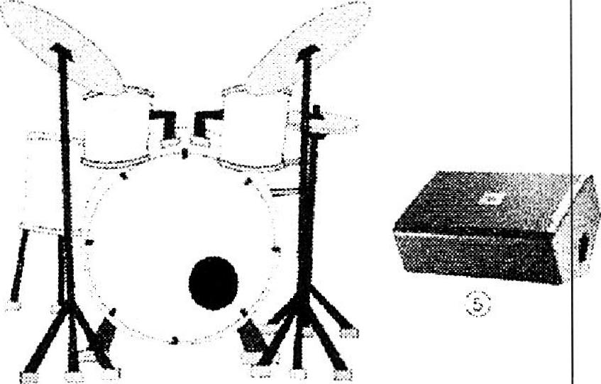 | Stage pian  Jaroslav Uhlí  ř  s kapelou
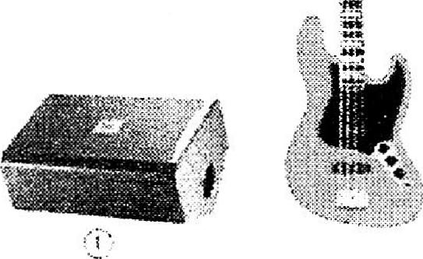
 | BiCi | 58

Elektrická kytara
j_{a}c.,
2/5
22GV
Zpěvačka | Klávesy

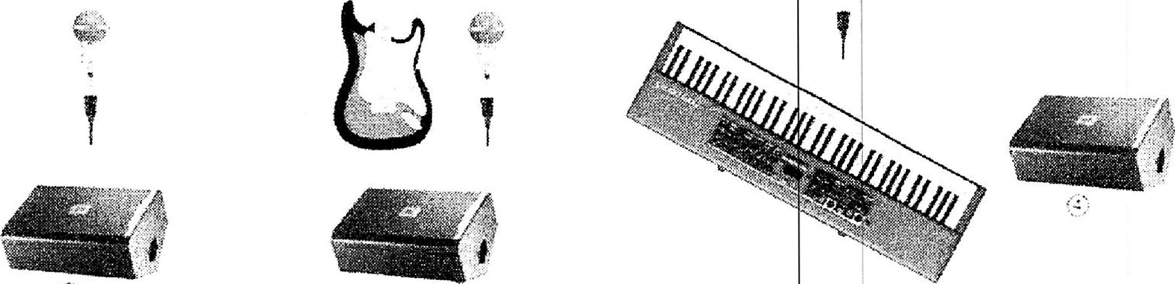

s. Obecné podmínky smlouvy
3/5
- Neuskutečni-li se vystoupení v důsledku nepředvídatelné nebo neadvratitelné Událostí, mají obě strany, právo od smlouvy odstoupit, bez nároků na finanční vyrovnání. Musí však být p ředeM vzájemné vyrozumění příslušní pracovníci (jedná se o přírodní katastrofy, epidemie apod,)
- Jestliže nepředvídatelná událost ze strany umělce (některého z nich) způsobí zrušení vystoupení nemoc, Úmrtí, úraz apod.) nabídne Agentura Pořadateli termín náhradního vystoupení nebo po dohodě s pořadatelem vystoupení zruší, Agentura se zavazuje v tomto případě navrátit pořadateli smluvně dohodnutou částku za vystoupení, pokud již byla ze strany pořadatele uhrazena, a to nejpozději do 7 dnů od srnluveného data vystoupeni.
- Odřekne-li Pořadatel, af již z jakéhokoliv důvodu, konání vystoupení více ne,. týden před shora smluveným termínem vystoupení, je bez dalšího povinen uhradit Agentuře 50 56 (slovy padesát procent} shora smluvené ceny představen. Odřekne-li vystoupení v době kratší, nebo nedojde-li k samotné realizaci předstaVení z důvodu na straně Pořadatele (viz,např. shora sjednaný případ nezajištění technických pod rnínek), pak je Pořadatel povinen uhradit Agentuře shora
v čl. 3. smluvenou částku v piné výši bez nároku na náhradní termín představeni. Pokud již byla smluvená částka uhrazena, je Agentura oprávněna ponechat si jednostranným zápočtem výše dOhednutých 50 % či 100 % z této částicy.V opačném případě je Pořadatel povinen pinit ve lhůtě 5 pracovních dnů od písemné vyzvyAgentury k úhradě, Takto se smluvní strany výslovně a po důkladné úvaze dohodly.
- Nepříznivé počasí není důvodem ke zrušení' smlouvy a je třeba v tomto případě linančii í vyrovnání.
- Pořadatel prohlašuje a garantuje, že je dostatečně pojištěn pro případ ú. azu a majetkových 'škod účinkujících, z jejich strany nezaviněných v objektu konání pořadu - představeni, V pipadéj že pořadatel pojištěn není, nese odpovědnost za vzniklou škodu sám a ze svého.
- Pořadatel se zavazuje. že bez předchozího písemného svolení agentury nebudou během realizace pořadu pořizovány jakékoliv obrazové, zvukové či zvukově - obrazové záznamy uméleck):ch výkonů (představení) ani nebudou prováděny jejich přenosy, a že na svoji odpovědnost zajistí, že tak nebudou činit áni jakékoliv třetí osoby či subjekty včetně diváků představení. Toto se nevztahuje na mobilní telefony návštěvo ků, pO_{i}řadateL je, ale povinen návštěvníky upozornit, že představení nesmí být nahráváno, Agentura souhlasí s přiméřeným pořizováním záznamů pro «čely regíonálni televize a propagace Pořadatele.
- Pořadatel zajisti občerstveni pro S osob - káva, nealko, drobné občerstvení (chlebíčky, obložené mísy ...) 11 Pořadatel zajisti 4 volné přístavky pro potřeby agentury.
i) Agentura prohlašuje, že je oprávněna jednat za umělce a uzavírat a podepisovat a ně smlouvy, vyúčtovat a převzít sjednanou odměnu a náhrady.
6. Závěrečná ustanovení
- Smluvní strany se dohodly, že právní vztahy neupravené touto smlouvou, se řídí zák. č. 89/2012 Sb_ občanský zákoník.
- Tato smlouva nabývá účinnosti dnem, kdy ji smluvní strany podepíšou, resp. dnem, kdy ji podepíše poslední její účastník.
- Tuto smlouvu lze ukončit pouze způsoby upravenými platným právním řádem nebo způsoby v této smtouvyvýslovn?_, upravenými.
- Tato smlouva se uzavírá ve dvou stejnopisech s platností originálu, každý z ťíčastpiků obdrží po jednom z nich.
- Tato smlouva může být doplňována a měněna pouze písemně se souhlasem všec jejích účastníků. Za relevantní se považuje pouze korespondence zasílaná doporučenou poštou.
- Neplatnost některého ustanovení této smlouvy nemá za následek neplatnost smlouvy celé, ledaže takové účinky vyplývají z obecně závazného předpisu.
- Spory, které by se nepodařilo vyřešit smírnou cestou, bude řešit věcně a místně příslušný soud v místě sídla žatované strany. Smluvní strany se zavazují vždy se pokusit o smírné řešení sporů mezi ttírni při naplňování toto smlouvy vzniklých.
- Smluvní strany výslovně prohlašují, že tato smlouva obsahuje jejich úpiné a komplexní smluvní ujednání, tedy že neexistují žádná ujednání vedlejší či ujednáni, jakkoliv související v této smlouvě neuvedená, a to ani ujednání v ústní podobě. Smluvní strany výslovně prohlašují, že žádná z nich není vůči druhé z nich v postaveni tzv. slabší smluvní strany.
Tato smlouva se uzavírá na základě pravé a svobodné vůle smluvních stran, vážu určitě a srozumitelně, nikoliv v tísni a za nápadně nevýhodných podmínek, což strany potvrzuji svými podpisy na této snilouv
. ... ..... „ V Bašti dne 03."..0.2025
Kulturní portáLcz, s.r.o.
Hlavni 251, 250 65 Bas
28507061, DI
Č: 0Z28507051
tel.: 222 984 272, GSM: 503 805 271
woww~1~.Gz
NPOIM").VNí řf,z tIŠRA M
při",,r,vkov .acc.
'⁻',"›1 01 [,í-h1.3,,, :(onářú 37R
sel.: :z ,:246 •: 31', 623 15

71⁻21⁷ (.."271217975

